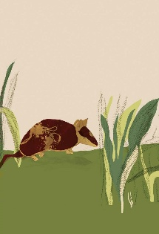




SECUENCIA DIDÀCTICA
“Como si el ruido pudiera molestar” de Gustavo Roldán
Ilustrado por Lorena Leonhardt

SECUENCIA DIDÀCTICA
“Como si el ruido pudiera molestar” de Gustavo Roldán

DOCENTE:
GRADO:

FUNDAMENTACIÓN

Los animales del monte chaqueño se encuentran conmocionados ante la noticia que parece acercar el viento, entre ruidos y silencios. La muerte del tatú, compañero de aventuras del sapo, de la iguana, del piojo y de tantos otros animales, se narra bajo una mirada poética que hace de este relato una historia sensible y emotiva.
Como si el ruido pudiera molestar es una historia con retazos de otras historias, recuerdos que viven en otros cuentos de Gustavo Roldán y mantienen vivo al tatú en las palabras de sus amigos del monte.
Se propone trabajar con esta obra literaria de Gustavo Roldán generando instancias propicias para profundizar en la interpretación de los textos, establecer relaciones con otras lecturas y descubrir nuevos sentidos, detenerse en la belleza de algunas expresiones o en la organización de la historia, entre otras posibilidades.
Sostener el momento de intercambio es indispensable para abordar nuevos desafíos que presenta la lectura: por ejemplo, cuando el relato está contado en primera persona, como en este cuento, vale la pena profundizar en su punto de vista sobre los hechos que narra y los recursos que pone en juego para sostener la intriga.
También se busca que una vez conocido el cuento los alumnos puedan adquirir estrategias de escritura para que avancen y progresen como escritoras y escritores con mayor autonomía.

PROPÓSITOS

• Proponer variadas situaciones de lectura, escritura e intercambio oral, fomentando la reflexión sobre los contextos de producción y recepción de esas prácticas, mediante proyectos y secuencias de actividades realizables en tiempos didácticos apropiados, propiciando instancias de metalingüismo.
• Acercar a los alumnos a una variedad de textos de distintos géneros, épocas y autores, de modo tal que perciban a la lectura como una actividad gratificante, placentera y como medio de acceso al conocimiento.
• Plantear situaciones de lectura, escritura y de oralidad que permitan a los alumnos desenvolverse de manera cada vez más autónoma y reflexiva, preparándolos para interpretar y producir textos acordes a las demandas de la vida social.
• Contribuir a la formación de los alumnos como ciudadanos críticos, capaces de expresar y defender sus opiniones y creencias respetando, al mismo tiempo, el punto de vista de los otros.

OBJETIVOS

Se espera que los alumnos de cuarto grado:
• Ejerzan las prácticas de lectura, escritura y oralidad propias del ámbito de la literatura con autonomía.
• Logren apropiarse de las prácticas de lectura y de escritura para el estudio de diferentes temas, y puedan registrar información y exponerla en forma escrita u oral.
• Pongan la escritura al servicio de la comprensión en el ámbito del estudio.

CONTENIDOS

Prácticas del Lenguaje

• Leer a través del docente y por sí mismos en torno a lo literario.
- Leer, escuchar leer la lectura del cuento, interrumpir la lectura, volver a ella y recuperar el hilo narrativo.
- Expresar las emociones, construir significados con otros lectores (sus pares, el docente, otros adultos); formarse como lector de literatura.
- Identificar, a partir del tratamiento comparado, los recursos del discurso literario, propiciando la valoración de la obra literaria como experiencia estética.
- Realizar interpretaciones personales teniendo en cuenta los indicios que dan el texto y el paratexto.
• Leer y escribir por sí mismos para profundizar, conservar y reorganizar el conocimiento.
- Planificar antes y mientras se está escribiendo.
- Consultar con otros mientras se escribe y/o leerles o pedirles que lean lo que se ha escrito.
- Producir textos escritos literarios, o vinculados con lo literario, de manera colectiva, en pequeños grupos y/o en forma individual.
• Reflexión sobre el lenguaje
- Identificar las formas de organización textual y el propósito de los textos.
- Reflexionar en los distintos momentos de escritura.
- Reflexionar acerca de la ortografía a partir de los textos que han leído o producido.
- Usar los signos de puntuación: Punto seguido y aparte. Coma. Raya de diálogo.

Educación Sexual Integral

• El conocimiento de sí mismo y de los otros a partir de la escucha respetuosa y la construcción de la autonomía en el marco del respeto.
• El ejercicio del diálogo y su progresiva valoración como herramientas para la construcción de acuerdos y resolución de conflictos.
• La participación en prácticas áulicas como aproximación a experiencias democráticas y de ejercicio ciudadano que consideren a las personas como sujetos de derechos y obligaciones para propiciar actitudes de autonomía, responsabilidad y solidaridad.

Intercambios entre lectoras y lectores

ACTIVIDAD INICIAL

• Antes de comenzar a leer el cuento, se propone compartir con las niñas y los niños alguna información relevante sobre su autor.

1) Esta historia la escribió Gustavo Roldán. ¿Leyeron algún otro cuento de este autor? Es argentino, nació en la provincia de Chaco y muchas de sus historias suceden en el monte chaqueño, con animales como protagonistas.

• También se puede invitar a las y los estudiantes, con el ejemplar en mano, a explorar la tapa y la contratapa del cuento para realizar algunas aproximaciones al contenido de la historia.

2) Aquí dice que “Al viejo tatú se le acabó la cuerda”. ¿Qué creen que significa esta expresión? ¿Qué le pasará a este personaje?
¡Miren! En la tapa hay una ilustración de un tatú, ¿conocían a ese animal?

ACTIVIDADES DE LECTURA

• Se comparte la lectura en voz alta con el grupo. Luego de esa primera lectura, se propone un espacio para conversar sobre lo leído.

3) ¿Qué les pareció esta historia? ¿Por qué les parece que al ini- cio del cuento los animales “se quedaron con la boca abierta, sin nada que decir”?

4) Mientras leíamos, hubo partes del cuento que me emociona- ron mucho, por ejemplo, cuando los animales se despiden del tatú (página 22). ¿A ustedes qué les pasó en esa parte? ¿Quieren compartir algún otro momento del cuento que les haya resultado especialmente conmovedor, triste o emotivo?

• Luego, el intercambio puede continuar introduciendo a las niñas y los niños en diferentes aspectos de la obra, tanto en la historia como en la forma en que está escrita e ilustrada.

5) Ahora que conocemos la historia, volvamos sobre la expresión que dice el tatú antes de meterse en la cueva: “Creo que ya se me acabó la cuerda”. ¿Qué creen que quiso decir con eso?

6) Me quedé pensando, ¿por qué creen que algunos de los ani males de la historia acudieron al sapo con sus preguntas? ¿Cómo hizo él para ayudarlos?

7) Otras lectoras y otros lectores opinaron que el final de esta historia ya no es tan triste, porque termina con un recuerdo de la vida del tatú. ¿Qué piensan ustedes?

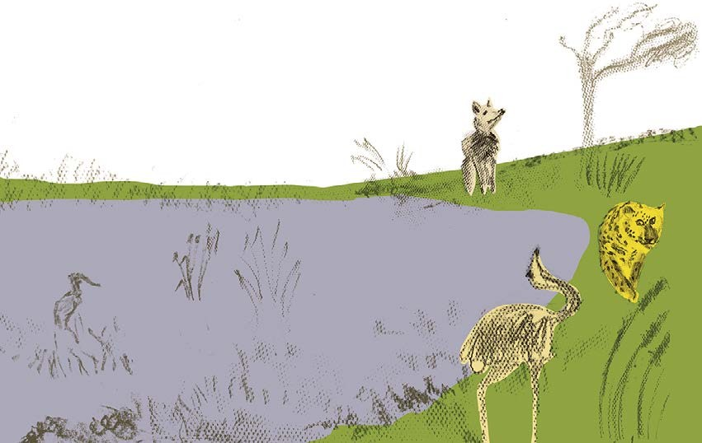

Sugerencias para continuar el intercambio

Entre murmullos y palabras

• Para intercambiar sobre las imágenes literarias del ruido y el silencio

Desde su propio título, este cuento invita a considerar la imagen del ruido y, en contrapartida, la del silencio como claves de lectura. Los sonidos y el movimiento propios de la vida; el silencio y la quietud que llegan con la muerte. El silencio expresa distintas reacciones de los personajes de la historia creada por Gustavo Roldán ante la muerte: perplejidad, respeto, tristeza, sorpresa. El ruido, por su lado, acompaña escenas de recuerdos, bullicio y movimiento en los que la vida se abre paso.
Se propone abrir el intercambio para reparar en estos aspectos centrales de la historia que pueden pasar inadvertidos para las lectoras y los lectores.

8) Luego de que los animales se enteraran de la triste noticia, el tatú pregunta con una voz que apenas se oye: “– ¿Qué está pasando que hay tanto silencio?”. ¿Por qué creen que había silencio alrededor del tatú?

9) En el cuento hay también otros momentos en los que los animales hacen silencio o bajan la voz. Busquen algunos de esos momentos para que los podamos compartir.

10) En esta historia, también el viento parece hacer silencio y que- darse quieto; otras veces hace ruido, como en el final. Volvamos a leer algunos fragmentos del cuento (páginas 6, 24 y 27) para saber cómo se relaciona ese cambio que experimenta el viento con lo que sucede en la historia.
11) Estuvimos hablando sobre el silencio y el título de este cuento habla del ruido: “Como si el ruido pudiera molestar”. ¿Por qué en algunos momentos del relato pareciera que el ruido molesta? ¿Qué sucede en esos momentos?

ACTIVIDAD GRUPAL

12) Luego de intercambiar ideas acerca de la presencia del ruido y el silencio en esta historia, en parejas, conversen sobre el título Como si el ruido pudiera molestar y la relación que les parece que tiene con lo que sucede en el cuento. Anoten algunas ideas para compartir con todo el grupo.

Animales del monte

• Para intercambiar sobre los personajes del cuento

13) ¿Qué podemos saber de la vida del tatú a partir de lo que cuentan el sapo, el piojo o la iguana? Volvamos a leer qué dicen estos personajes sobre él en el cuento.

14) Algunos animales miran “sin entender” cuando se enteran de que el tatú estaba a punto de morir. ¿Qué animales son? ¿Por qué les sucede esto?

15) En muchos de los cuentos de Gustavo Roldán el sapo cuenta historias, en parte porque es experimentado y sabio y en parte por su capacidad de imaginar y exagerar. ¿Cuáles de las características de este personaje encuentran en esta historia? ¿En qué momentos?

16) Miremos las ilustraciones de la página 12 del cuento. ¿Qué momentos de la vida del tatú están representados en ellas? ¿Qué otras ilustraciones de su historia forman parte del cuento? ¿Cómo se dan cuenta?

ACTIVIDAD GRUPAL

17) Luego de intercambiar sobre el personaje del sapo, en parejas piensen por qué creen que es él quien se encarga de contarles a los animales más pequeños qué le está pasando al tatú. Tomen nota de lo conversado para tenerlo presente al momento de intercambiar ideas con las y los demás.

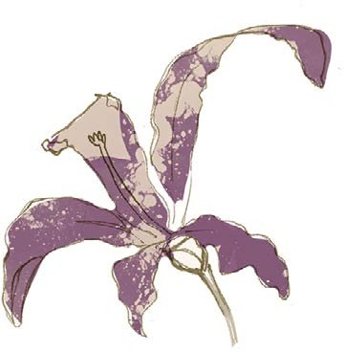

La lectura por sí mismo de “Como si el ruido pudiera molestar”

Tristeza en monte

• Propuesta: Leer para profundizar en los modos de nombrar y describir las emociones

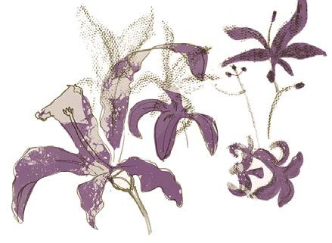

ACTIVIDAD INDIVIDUAL

18) Volvé a leer lo que les pasa a los animales de la historia cuando se enteran de la muerte del tatú.

Muchos ojos se mojaron, muchos dientes se apretaron, por muchos cuerpos pasó un escalofrío. Todos sintieron que los oprimía una piedra muy grande. Nadie dijo nada. Sin hacer ruido, como si el ruido pudiera molestar, los animales se fueron alejando.

A) ¿Cómo se sentían los personajes? ¿Qué expresión te parece que describe mejor ese sentimiento?

B) No todos los personajes del cuento expresan su tristeza de la misma forma.
Buscá en el texto las distintas maneras en las que reaccionan ante la muerte del tatú y subrayalas.

19) Buscá en el cuento algunos fragmentos en los que el narrador describa la tristeza de los siguientes personajes y completá el cuadro.
Piojo | ......................................................................  ......................................................................
Hijos y nietos | ......................................................................
del tatú | ......................................................................
Sapo | ......................................................................  ......................................................................

Animales con historia

• Propuesta: Leer para profundizar en las características de los personajes
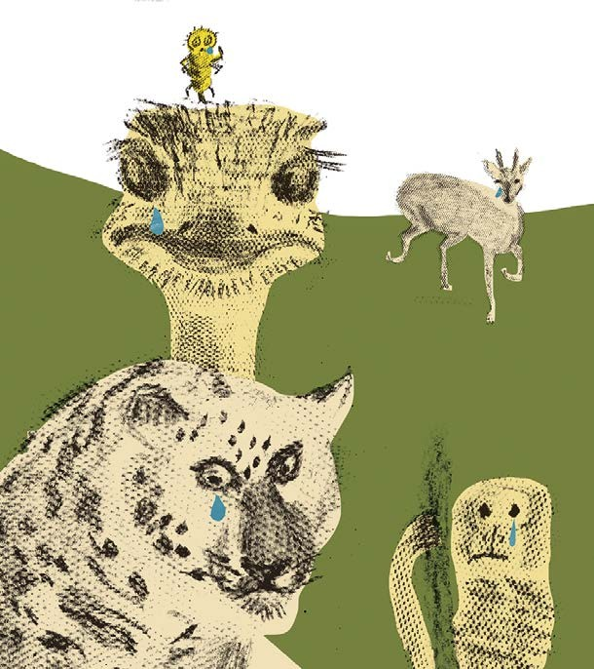

ACTIVIDAD INDIVIDUAL

Cuando los animales se juntan a conversar alrededor del río, la corzuela le pregunta a don sapo si el tatú estaba triste.
20) Releé el diálogo de las páginas 13 y 14 del cuento y buscá las razones que da el sapo para explicar por qué el tatú no se sentía así.

El sapo explicó que el tatú se va contento porque …
•
•
•
•
21) Volvé a leer los siguientes pasajes del cuento sobre don sapo.

Y un montón de quirquinchos, corzuelas y monitos lo siguieron hasta la orilla del río, para que el sapo les dijera qué era eso de la muerte.

—¡Él sí que se divertía con sus cuentos, don sapo! —dijo la iguana.
—¡Como para que no! Si más de una historia la inventamos juntos…

—¿Se acuerdan —dijo el sapo— cuando hizo el trato con el zorro para sembrar maíz?

¿Cómo dirías que es don sapo? Escribí tu opinión y justificá con ejemplos del cuento.

Entre ruidos y silencios

• Propuesta: Leer para desentrañar sentidos
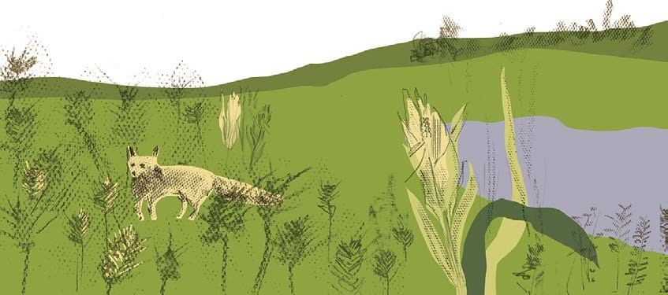

ACTIVIDAD

22) Vuelvan a leer estos pasajes del inicio de la historia:

Fue como si el viento hubiera comenzado a traer las penas. Y de repente todos los animales se enteraron de la noticia.

Las nubes que trajo el viento taparon el sol. Y el viento se quedó quieto, dejó de sei viento y fue un murmullo entre las hojas, dejó de ser murmullo y apenas fue una palabra que corrió de boca en boca hasta que se perdió en la distancia.

A) Otras niñas y otros niños de 4^{to} dijeron que al leer esta descripción del paisaje se dieron cuenta de que se trataba de una noticia triste. Busquen qué pistas de esto pueden haber encontrado en este comienzo y márquenlas.

23) Relean los siguientes fragmentos de las páginas 24 y 27 del cuento.

El viento sopló y sopló, y comenzó a llevarse las penas. Sopló y sopló, y las nubes se abrieron para que el sol se pusiera a pintar las flores.

El viento hizo ruido con las hojas de los árboles y silbó entre los pastos secos.

A) En los fragmentos que acaban de leer, el viento y los otros elementos del paisaje se comportan distinto que al principio de la historia. ¿Qué diferencias encuentran?

B) ¿Creen que hay una relación entre estos cambios del paisaje y lo que sucede en cada uno de esos momentos de la historia? ¿Por qué?

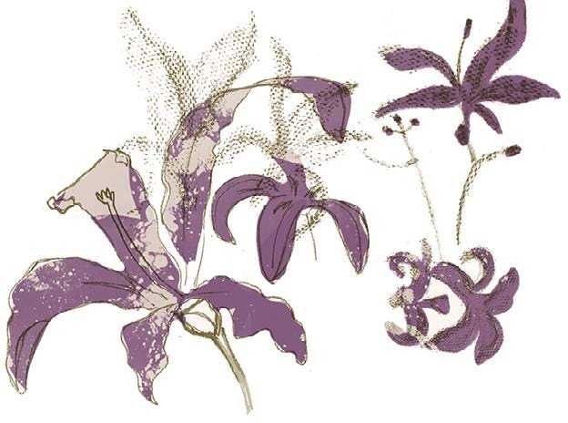

Situaciones de escritura por sí mismos a partir de “Como si el ruido pudiera molestar”

Una imagen, un recuerdo

• Propuesta: Escribir epígrafes

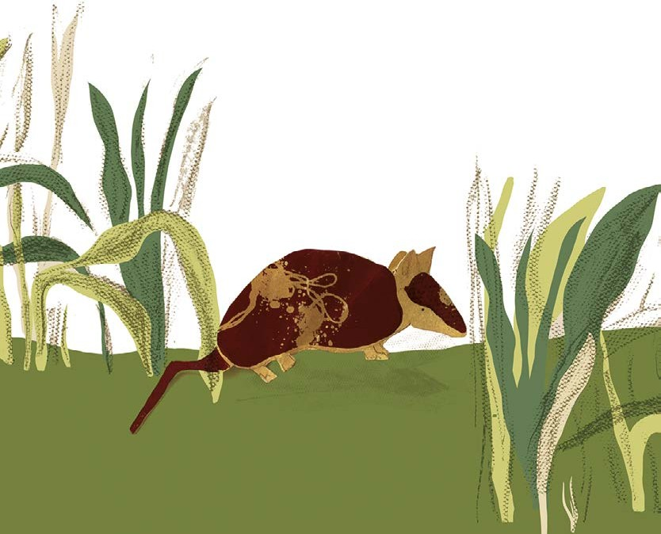

ACTIVIDAD INDIVIDUAL

24) Los animales del monte se reunieron a recordar al tatú.
Escribí debajo de cada imagen un epígrafe o texto breve que cuente, como en el ejemplo que aparece al final de la propuesta, el momento de la vida del tatú que se retrata en cada una. Podés volver a leer la página 13 del cuento para recordar de qué hecho de su vida se trata.

  ......................................................  ...................................................... | ......................................................  ......................................................
  ......................................................  ...................................................... | Don sapo y el tatú se divertían juntos. Al tatú le gustaba escuchar las historias del sapo e inventarlas junto a él.

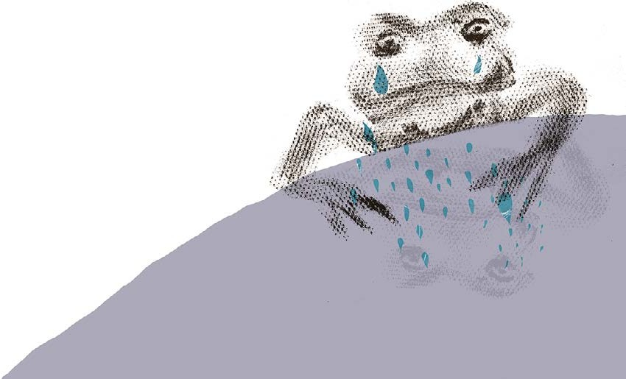
Conversaciòn en la laguna

• Propuesta: Escribir un diálogo entre los personajes

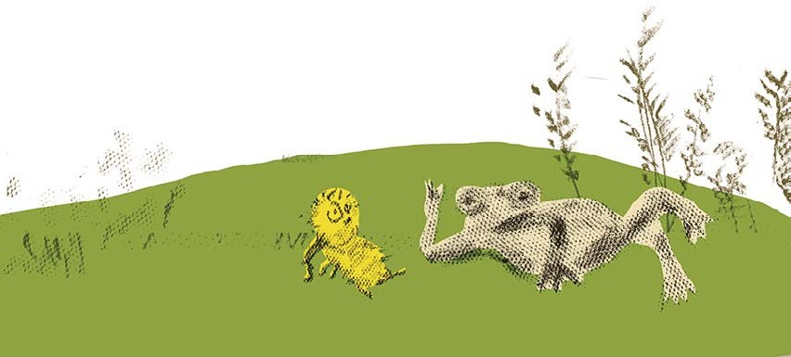

ACTIVIDAD INDIVIDUAL

• Conversación en la laguna. Primeia parte

Cuando el sapo y los animales pequeños conversan a la orilla del río, recorren algunos momentos de la vida del tatú: historias de aventuras, de amor y de amistad.

La propuesta es continuar el diálogo entre el sapo y los animales, en el que se rememoren otros hechos de la vida del tatú.

25) Para eso, leé el siguiente fragmento del cuento “El tatú enamorado” de Gustavo Roldán. En él se cuenta cómo este personaje logró conquistar a la iguana y otras habilidades que tenía.

—¡Mi novio debe ser muy pero muy valiente— decía la iguana mientras paseaba coleteando de un lado para el otro— ¡Sí, señor, muy pero muy valiente! [...]
El tatú se paraba en la punta de la cola y silbaba un chamamé tratando de llamar la atención.
Se ponía una flor en la oreja y daba vueltas carnero con gran habilidad.
Pero nada. La iguana pasaba a su lado y parecía que ni lo había visto siquiera.—¡Si yo me animara a pelearlo al tigre!— pensaba el tatú—. ¡Entonces sí que me miraría! [...]
Hasta que se le ocurrió una idea, y a galope tendido de tatú se fue hasta la laguna donde vivían las ranas, y adonde iban a tomar agua todos los animales.
Y “bss bss bss”, les explicó su idea a las ranas, que se entusiasmaron y dijeron que “sí-cómo-no-encantadas”. [...]
El tigre llegó hasta el agua rugiendo como un tigre, pero los rugidos que salieron de la laguna eran más fuertes que el suyo, y se acordó que tenía una cita con un amigo suyo y que se le hacía tarde, y era mejor que se fuera rápido.
Todos los animales empezaron a tener sed a más no poder. Y la iguana también. Entonces el tatú, con paso compadre, fue hasta la laguna y tocó la flauta –que era la señal para que las ranas dejaran de hacer ruidos de hipopótamo enojado– y tranquilamente tomó agua fresca.
Después le hizo señas a la iguana para que se acercara, mientras se ponía en la oreja una floi de mburucuyá y preparaba otra para regalársela.
Ni qué decir que la iguana y el tatú se pusieron de novios.

Luego de leer, decidí: ¿Qué animal va a ser el que inicie el diálogo con una pregunta para don sapo? ¿Sobre qué aspectos de los que leyeron en “El tatú enamorado” le preguntará a don sapo?

• Conversación en la laguna. Segunda parte

26) Ahora que conocen más sobre el tatú, continúen el diálogo entre don sapo y los animales del monte teniendo en cuenta lo que decidieron en la primera parte de la propuesta de trabajo.

—Pero don sapo —dijo…

—¿Entonces el tatú no va a…

Un personaje entrañable

• Propuesta: Escribir el retrato del tatú.

ACTIVIDAD FINAL

27) A lo largo de las propuestas, leíste e intercambiaste sobre esta historia y pudiste conocer cómo era el tatú de los cuentos de Gustavo Roldán.
Ahora la propuesta es escribir un retrato del tatú para que otras lectoras y otros lectores también puedan conocerlo.
Antes de escribir el retrato, es conveniente hacer un esquema posible para organizar ese texto. Podés volver a buscar ideas en el cuento y consultar las propuestas de trabajo que realizaste.
-Primera parte. Presentación del personaje. ¿Quién es el tatú? ¿Dónde nació y vivió? ¿Quiénes eran sus amigos? ¿Qué le gustaba hacer?
-Segunda parte. Comentario sobre una pequeña aventura, anécdota o historia del tatú. Puede empezar así: Una vez… o Cuando el tatú se enamoró de la iguana…
-Tercera parte. Describir la despedida del tatú. ¿Cómo lo despidieron sus amigos y su familia? Podés empezar esta parte del texto con alguna de las siguientes frases: Como el tatú estaba viejo… Luego de unos años, cuando el tatú ya era viejito, …

